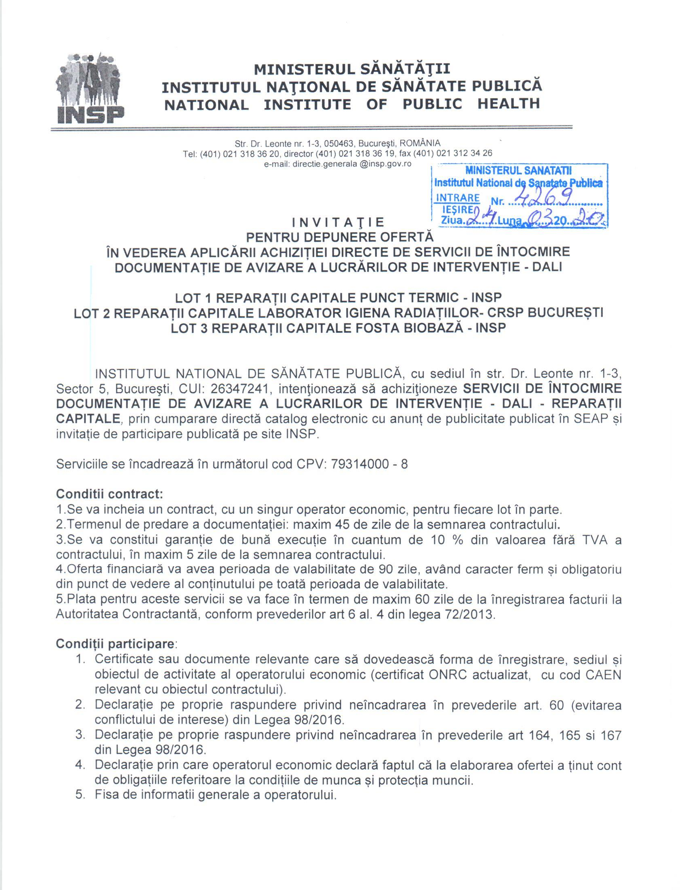

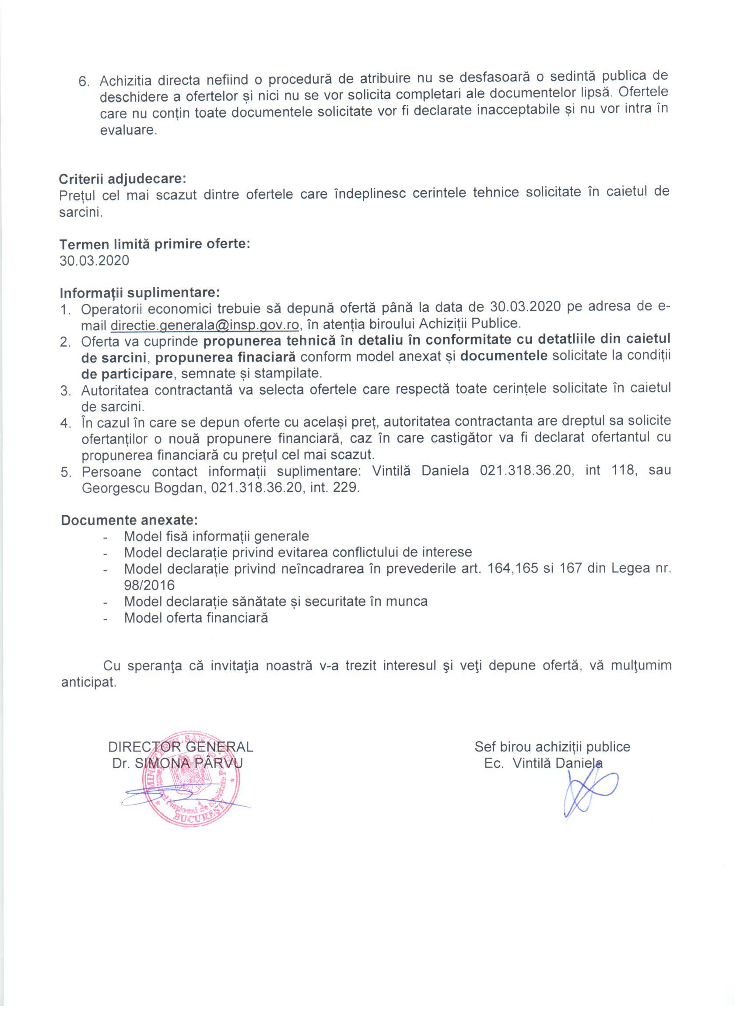

Ofertant
.....................................
(denumirea/numele)
INFORMATII GENERALE

Denumirea/numele:
Codul fiscal:
Adresa sediului central:
Telefon:
Fax:
E-mail:
Cont Trezorerie:
Certificatul de inmatriculare/inregistrare:
Activitati CAEN pentru care exista autorizare ………………. (se va preciza codul CAEN corespondent obiectului contractului)
Cifra de afaceri pe ultimii 3 ani:

Cifra de afaceri in domeniul de activitate specific obiectului contractului

Anul | Valoare  Moneda | Curs de schimb | Echivalent LEI
2017
2018
2019
Media cifrei de afaceri

Semnătura ofertantului sau a reprezentantului ofertantului .....................................................
Numele şi prenumele semnatarului .....................................................
Capacitate de semnătura .....................................................
Detalii despre ofertant
Numele ofertantului .....................................................
Ţara de reşedinţă .....................................................
Adresa .....................................................
Adresa de corespondenţă (dacă este diferită) .....................................................
Telefon / Fax .....................................................
Data .....................................................
Totodată, declar ca am luat la cunoştinţa de prevederile « Falsul în Declaraţii » din Codul Penal referitor la « Declararea necorespunzătoare a adevărului, făcuta unui organ sau instituţii de stat ori unei alte unităţi în vederea producerii unei consecinţe juridice, pentru sine sau pentru altul, atunci când, potrivit legii ori împrejurărilor, declaraţia făcuta serveşte pentru producerea acelei consecinte, se pedepseste cu inchisoare de la 3 luni la 2 ani sau cu amenda »

Notă: Toate câmpurile trebuie completate de ofertant sau după caz, de către reprezentantul ofertantului. Aceasta declaraţie, în cazul asocierii, se va prezenta de către fiecare membru în parte, semnata de reprezentantul sau legal.

Operator Economic
..........................
(denumirea)

DECLARAȚIE PRIVIND CONFLICTUL DE INTERESE

Subsemnatul __________________________________, reprezentant împuternicit al _____________________________________(denumirea si datele de identificare ale operatorului economic)

declar pe propria răspundere, sub sancţiunea excluderii din procedură şi sub sancţiunile aplicate faptei de fals în acte publice, că nu mă aflu în situaţia prevăzută la art. 60 din Legea nr. 98/2016 privind achizitiile publice.

In sensul celor de mai sus, depun anexat prezentei declarații Certificat constatator eliberat de eliberat de Ministerul Justiției - Oficiul Registrului Comerțului (sau echivalent în cazul persoanelor juridice străine) [SAU] Extras din Registrul acționarilor, certificate de administrator, în cazul societăților pe acțiuni.

Subsemnatul declar că informaţiile furnizate sunt complete şi corecte în fiecare detaliu şi înţeleg că autoritatea contractantă are dreptul de a solicita, în scopul verificării şi confirmării declaraţiilor, orice documente doveditoare de care dispun.

Semnătura ofertantului sau a reprezentantului ofertantului .....................................................
Numele şi prenumele semnatarului .....................................................
Capacitate de semnătura .....................................................
Detalii despre ofertant
Numele ofertantului .....................................................
Ţara de reşedinţă .....................................................
Adresa .....................................................
Adresa de corespondenţă (dacă este diferită) .....................................................
Telefon / Fax .....................................................
Data .....................................................

Totodată, declar ca am luat la cunoştinţa de prevederile « Falsul în Declaraţii » din Codul Penal referitor la « Declararea necorespunzătoare a adevărului, făcuta unui organ sau instituţii de stat ori unei alte unităţi în vederea producerii unei consecinţe juridice, pentru sine sau pentru altul, atunci când, potrivit legii ori împrejurărilor, declaraţia făcuta serveşte pentru producerea acelei consecinte, se pedepseste cu inchisoare de la 3 luni la 2 ani sau cu amenda »

Anexa a declarației privind evitarea conflictului de interes

TABEL
CU PERSOANELE CARE DETIN FUNCTII DE CONDUCERE
IN CADRUL INSTITUTIEI

Nume Prenume | Funcție
Simona Pârvu | Director general
Harabagiu Steluța | Director gen adj. Economic
Vintila Daniela | Președinte comisie evaluare
Podearu Luciana | Membru comisie evaluare
Zidaru Raluca | Membru comisie evaluare
Ene Daniel | Membru comisie evaluare
Georgescu Bogdan | Membru comisie evaluare
Chiran Carmen | Membru de rezerva comisie evaluare
Pârvu Dan | Membru de rezerva comisie evaluare

Operator Economic
..........................
(denumirea)

DECLARATIE privind neincadrarea in art. 164, 165, 167
din Legea nr. 98/2016

Subsemnatul, ................................. reprezentant imputernicit al ............. (denumirea operatorului economic), in calitate de candidat/ofertant/ofertant asociat/tert sustinator al candidatului/ofertantului, la procedura de ................. (se mentioneaza procedura) pentru atribuirea contractului avand ca obiect ...... .......... (denumirea produsului, serviciului sau lucrarii), codul CPV......., la data de ................ (zi/luna/an), organizata de ............ (denumirea autoritatii contractante), declar pe propria raspundere ca nu ma aflu in vreuna din situatiile prevazute la art. 164, 165, 167 din Legea nr. 98/2016 privind achizitiile publice.

Subsemnatul declar ca informatiile furnizate sunt complete si corecte in fiecare detaliu si inteleg ca autoritatea contractanta are dreptul de a solicita, in scopul verificarii si confirmarii declaratiilor, orice documente doveditoare de care dispun.
Inteleg ca in cazul in care aceasta declaratie nu este conforma cu realitatea sunt pasibil de incalcarea prevederilor legislatiei penale privind falsul in declaratii.

Semnătura ofertantului sau a reprezentantului ofertantului .....................................................
Numele şi prenumele semnatarului .....................................................
Capacitate de semnătura .....................................................
Detalii despre ofertant
Numele ofertantului .....................................................
Ţara de reşedinţă .....................................................
Adresa .....................................................
Adresa de corespondenţă (dacă este diferită) .....................................................
Telefon / Fax .....................................................
Data .....................................................

Totodată, declar ca am luat la cunoştinţa de prevederile referitoare la « Falsul în Declaraţii » din Codul Penal legate de « Declararea necorespunzătoare a adevărului, făcuta unui organ sau instituţii de stat ori unei alte unităţi în vederea producerii unei consecinţe juridice, pentru sine sau pentru altul, atunci când, potrivit legii ori împrejurărilor, declaraţia făcuta serveşte pentru producerea acelei consecinţe, se pedepseşte cu închisoare de la 3 luni la 2 ani sau cu amenda »
Notă: Toate câmpurile trebuie completate de ofertant sau după caz, de către reprezentantul ofertantului.

Operator Economic
..........................
(denumirea)

FORMULAR DE OFERTĂ (PROPUNERE FINANCIARA)
pentru atribuirea contractului

1. Examinand documentatia de atribuire, subsemnatii............................., reprezentanti ai ofertantului _________________________________________________(denumirea/numele ofertantului), ne oferim ca, in conformitate cu prevederile si cerintele cuprinse in documentatia mai sus mentionata, sa prestam .............. (denumirea serviciilor), lot ……. pentru suma de .......................................lei platibilă după recepţia serviciilor respective, la care se adaugă TVA în valoare de ................................................lei (suma în litere şi în cifre) conform legii;

2. Ne angajam sa mentinem aceasta oferta valabila pentru o durata de _______ zile, (durata in litere si cifre), respectiv pana la data de ___________________ (ziua/luna/anul), si ea va ramane obligatorie pentru noi si poate fi acceptata oricand inainte de expirarea perioadei de valabilitate.

3 Pana la incheierea si semnarea contractului aceasta oferta, impreuna cu comunicarea transmisa de dumneavoastra, prin care oferta noastra este stabilita castigatoare, vor constitui un contract angajant intre noi.

4. Precizam ca:
|x| nu depunem oferta alternativa. |_| depunem oferta alternativa.

Semnătura ofertantului sau a reprezentantului ofertantului .....................................................
Numele şi prenumele semnatarului .....................................................
Capacitate de semnătura .....................................................
Detalii despre ofertant
Numele ofertantului .....................................................
Ţara de reşedinţă .....................................................
Adresa .....................................................
Adresa de corespondenţă (dacă este diferită) .....................................................
Telefon / Fax .....................................................
Data .....................................................

Operator Economic
..........................

(denumirea)

declaratie privind SANATATE SI SECURITATEA IN muncA

Subsemnatul ........................... (nume si prenume), reprezentant imputernicit al ……………………….. (denumirea operatorului economic), declar pe propria raspundere ca ma anagajez sa prestez....................................... pe parcursul indeplinirii contractului, in conformitate cu regulile obligatorii referitoare la conditiile de munca si de protectie a muncii din legea nr 319/2006- Legea sanatatii si securitatii in munca si din Hotararea nr 1425/2006-Normele metodologice de aplicare a prevederilor legii 319/2006, ambele cu modificarile ulterioare.
De asemenea, declar pe propria raspundere ca la elaborare ofertei am tinut cont de obligatiile referitoare la conditiile de munca si de protectie a muncii, si am inclus costul pentru indeplinirea acestor obligatii.

Semnătura ofertantului sau a reprezentantului ofertantului .....................................................
Numele şi prenumele semnatarului .....................................................
Capacitate de semnătura .....................................................
Detalii despre ofertant
Numele ofertantului .....................................................
Ţara de reşedinţă .....................................................
Adresa .....................................................
Adresa de corespondenţă (dacă este diferită) .....................................................
Telefon / Fax .....................................................
Data .....................................................

Totodată, declar ca am luat la cunoştinţa de prevederile « Falsul în Declaraţii » din Codul Penal referitor la « Declararea necorespunzătoare a adevărului, făcuta unui organ sau instituţii de stat ori unei alte unităţi în vederea producerii unei consecinţe juridice, pentru sine sau pentru altul, atunci când, potrivit legii ori împrejurărilor, declaraţia făcuta serveşte pentru producerea acelei consecinte, se pedepseste cu inchisoare de la 3 luni la 2 ani sau cu amenda »

DOCUMENTATIA DE ATRIBUIRE
CAIET DE SARCINI

Caietul de sarcini face parte integrantă din documentaţia pentru atribuirea contractului şi constituie ansamblul cerinţelor pe baza cărora se elaborează de către fiecare ofertant propunerea tehnică. Caietul de sarcini conţine, în mod obligatoriu, specificaţii tehnice. Cerinţele impuse vor fi considerate ca fiind minimale.
În acest sens orice ofertă prezentată, care se abate de la prevederile Caietului de sarcini, va fi luată în considerare, dar numai în măsura în care propunerea tehnică presupune asigurarea unui nivel calitativ superior cerinţelor minimale din Caietul de sarcini. Ofertarea de servicii cu caracteristici tehnice inferioare celor prevăzute în caietul de sarcini va fi declarată ofertă neconformă şi va fi respinsă.

Optimizarea activității economico–financiare, creșterea calității serviciilor oferite, a confortului la locul de muncă al personalului instituției, sunt rodul unei activități manageriale de echipă axate pe asigurarea veniturilor necesare atât pentru acoperirea cheltuielilor curente, cât și pentru efectuarea unor lucrări de investiții care să ducă la creșterea unui impact vizual la nivel național si asigurarea cresterii durabilitatii printr-o utilizare mai eficienta si ecologica a resurselor.

Obiectul contractului de achizitie este acela de intocmire Documentatie Tehnica de Avizare a lucrarilor de Interventii (D.A.L.I.) necesara executarii lucrarilor de reparatii capitale pentru :
LOT 1 PUNCT TERMIC - INSP
LOT 2 FOSTA BIOBAZA - INSP
LOT 3 LABORATOR RADIATII - CRSP BUCURESTI
din cadrul Institutului Național de Sănătate Publică situat în Str. Dr. Leonte nr. 1-3, sector 5, București.
Valori estimate: PUNCT TERMIC ( LOT 1) – 8403,36 lei fara TVA
FOSTA BIOBAZA ( LOT 2) – 12605,04 lei fara TVA
LABORATOR RADIATII CRSP BUCURESTI ( LOT 3) – 8403,36 lei fara TVA

DATE DESPRE AMPLASAMENT:

Amplasamentul existent este situat Strada Dr. Leonte Anastasievici, Nr. 1-3,Sector 5, Bucuresti. In prezent, pe acest amplasament se regasesc 3 corpuri de cladire (cf. Extrasului de Carte Funciara):
- Corp C1: Institutul de Sanatate Publica
- Corp C2: anexa fosta Biobaza
- Corp C3: anexa
- Destinatia : Clădire pentru sănătate publica
- Regim de înăltime : Subsol, Parter, 4E, partial 5E
- Functiunea principala: aceea de clădire civilă cu profil de sănătate publica, adapostind spatii/sectii cu destinatii medicale, administrative precum si spatiile aferente invatamantului universitar de specialitate.
- Functiuni secundare: are functiuni mixte specifice spitalelor (laboratoare de analize medicale, oficii, grupuri sanitare, vestiare, sali de curs, diverse).
- Functiuni utilitare: spatii tehnice.
Categoria de importanta a constructiei a fost stabilita conform prevederilor cuprinse in art. 6 si 7 din ,,Regulamentul privind stabilirea categoriei de importanta a constructiei’’, aprobat prin H.G.R. nr. 766/1997, ca fiind o constructie de importanta normala “C”.
Constructiile nu au suferit modificari in timp, doar lucrari minore de reamenajare sau de mentenanta generala. Optimizarea activității economico–financiare, creșterea calității serviciilor oferite, a confortului la locul de muncă al personalului instituției, sunt rodul unei activități manageriale de echipă axate pe asigurarea veniturilor necesare atât pentru acoperirea cheltuielilor curente, cât și pentru efectuarea unor lucrări de investiții care să ducă la creșterea unui impact vizual la nivel național si asigurarea cresterii durabilitatii printr-o utilizare mai eficienta si ecologica a resurselor.

LOT 1 Punct Termic

Pentru a imbunatatii desfasurarea conditiilor de munca este necesara imbunatatirea performantelor energetice atat la nivelul cladirii cat si din punct de vedere al consumului de energie utilizat fiind necesara evaluarea si realizarea unei documentatii tehnice care sa prevada lucrarile de reparatii capitale ale instalatiei termice din PUNCTUL TERMIC .

Categoriile de lucrari ce se vor executa si pentru care se vor elabora proiecte corespunzatoare vor fi urmatoarele:
- instalatii termice;
- distribuitoare de caldura
Pentru configurarea si amenajarea spatiilor functionale de baza si a celor anexa se vor executa lucrari de reparatii constructii montaj si instalatii, incluzand dupa caz procurarea de echipamente si utilaje tehnologice aferente.
Categoriile de lucrari ce se vor executa si pentru care se vor elabora proiecte corespunzatoare vor fi urmatoarele:
- arhitectura;
- instalatii termice;
- instalatii sanitare;
- instalatii electrice;
- instalatii de climatizare si ventilatii;
Proiectarea spatiilor interioare va avea în vedere imbunatatirea conditiilor de buna functionalitate care sa conduca la asigurarea urmatoarelor criterii:
- siguranta în exploatare
- siguranta la foc
- izolatii termice, hidrofuge şi economia de energie
- protectia împotriva zgomotului
- igiena, sanatatea oamenilor, refacerea şi protectia mediului

SITUATIA EXISTENTA SI LUCRARILE PROPUSE:
Finisajele existente in acest moment in spatiile supuse amenajarilor sunt uzate atat fizic cat si moral, intretinerea si repararea lor implicand cheltuieli ridicate. Aceste finisaje: vopsitorii ulei, tencuieli, zugraveli nu asigura gradul de igiena pe care il implica un program medical modern. Tamplaria interioara si exterioara in anumite zone, este uzata nemaiasigurand etanseitatea necesara lucrului in mediul steril si izolarea termica. Nu exista toate spatiile necesare functionarii in conformitate cu normele sanitare in vigoare.

Valoarea estimata: LOT 1 : 8403,36 lei fara TVA

LOT 2 Cladire fosta Biobaza

Pentru asigurarea în bune conditii a functionării Laboratorului din fosta BIOBAZA ,este necesară o mai bună distribuire a destinatiilor încăperilor prin recompartimentarea acestora , in vederea functionării optime a fluxurilor specifice laboratoarelor, conform normelor existente in vigoare.
Astfel sunt necesare refunctionalizari de incaperi, amenajari de grupuri sanitare acolo unde se poate, compus din dus, chiuveta şi WC; diverse compartimentari cu pereti din rigips sau alte materiale ce se vor propune, solicitate de destinata încaperilor, reparatii totale a instalatiilor sanitare si înlocuiri de obiecte sanitare la grupurile sanitare comune existente (la cele care se pastreaza), refaceri de finisaje interioare şi exterioare.
Odata cu aceste lucrari se impune si schimbarea finisajelor, a tamplariei interioare, precum si schimbarea tamplariei exterioare in zonele in care nu a fost inlocuita.

Modificările solicitate în cadrul reamenajării şi refunctionalizarii sunt următoarele:
- Refacerea zonelor afectate de modernizare
- Inlocuirea tâmplăriei existente cu tâmplărie PVC
- In zonele de acces pe sectii -usi cu cartela cu tâmplarie de aluminiu sau alte materiale propuse prin studiu conforme cu cerintele de igiena impuse pentru laboratoare.
- Inlocuirea tâmplăriei de lemn cu usi din PVC/aluminiu/HPL - la interior, in functie de destinatia incaperilor
- Amenajari de grupuri sanitare, in spatiile destinate personalului, compuse din duş, chiuveta şi WC.
- Reparatii totale ale instalatiilor sanitare şi înlocuiri de obiecte sanitare la grupurile sanitare comune existente (la cele care se pastreaza).
- Reparatii la instalatiile termice si inlocuirea radiatoarelor unde este cazul.
- Reparatii la instalatiile electrice si inlocuirea corpurilor de iluminat unde este cazul.
- Diverse compartimentari realizate din pereti cu structura metalica si rigips solicitate de destinatia încaperilor.
- Refaceri totale de finisaje interioare, dupa cum urmeaza:
- holurile de distributie – covor PVC de trafic intens ridicat 10 cm pe perete
- laboratoare- covor PVC de trafic intens
- grupuri sanitare- covor PVC pt. grupuri sanitare
- compartimentari grupuri sanitare sau in alte spatii in functie de cerinta: pereti despartitori din gips carton pe structura metalica sau pereti HPL
Peretii se vor decoperta de tencuiala existenta sau se vor curata de actualul glet, faianta. Se vor tencui, regletui si se vor tapeta, sau vopsi conform prescripitiilor proiectantului.
La realizarea amenajarilor interioare se vor avea în vederea conditii de bună functionalitate care să conduca la asigurarea următoarelor criterii:
- siguranta în exploatare
- siguranta la foc
- izolatii termice, hidrofuge şi economia de energie
- protectia împotriva zgomotului
- igiena, sanatatea oamenilor, refacerea şi protectia mediului
- posibilitati de modificari sau compartimentari uşoare a spatiilor interioare functie de necesitatile tehnice solicitate de catre specialistii Institutului pentru fiecare tip de laborator in parte.

Valoarea estimata: LOT 2 : 12605,04 lei fara TVA

LOT 3 Laborator Radiatii CRSP Bucuresti

Pentru asigurarea în bune conditii a functionării Laboratorului RADIATII CRSP Bucuresti, este necesară o mai bună distribuire a destinatiilor încăperilor prin recompartimentarea acestora, in vederea functionării optime a fluxurilor specifice laboratoarelor, conform normelor existente in vigoare.
Astfel sunt necesare refunctionalizari de incaperi, reamenajari la grupurile sanitare, compuse din dus, chiuveta şi WC; diverse compartimentari cu pereti din rigips sau alte materiale ce se vor propune, solicitate de destinatia încaperilor, reparatii totale a instalatiilor sanitare si înlocuiri de obiecte sanitare, refaceri de finisaje interioare şi exterioare.

Modificările solicitate în cadrul reamenajării şi refunctionalizarii sunt următoarele:
- Refacerea zonelor afectate de modernizare
- Inlocuirea tâmplăriei de lemn cu usi din PVC/aluminiu/HPL - la interior, in functie de destinatia incaperilor
- Reamenajari de grupuri sanitare, in spatiile destinate personalului, compuse din duş, chiuveta şi WC.
- Reparatii totale ale instalatiilor sanitare şi înlocuiri de obiecte sanitare la grupurile sanitare
- Reparatii la instalatiile termice si inlocuirea radiatoarelor unde este cazul.
- Reparatii la instalatiile electrice si inlocuirea corpurilor de iluminat unde este cazul.
- Diverse compartimentari realizate din pereti cu structura metalica si rigips solicitate de destinatia încaperilor.
- Refaceri totale de finisaje interioare, dupa cum urmeaza:
- holurile de distributie – covor PVC de trafic intens ridicat 10 cm pe perete
- laboratoare- covor PVC de trafic intens
- grupuri sanitare- covor PVC pt. grupuri sanitare
- pereti despartitori din gips carton pe structura metalica sau pereti HPL
Peretii se vor decoperta de tencuiala existenta sau se vor curata de actualul glet, faianta. Se vor tencui, regletui si se vor tapeta, sau vopsi conform prescripitiilor proiectantului.
La realizarea amenajarilor interioare se vor avea în vederea conditii de bună functionalitate care să conduca la asigurarea următoarelor criterii:
- siguranta în exploatare
- siguranta la foc
- izolatii termice, hidrofuge şi economia de energie
- protectia împotriva zgomotului
- igiena, sanatatea oamenilor, refacerea şi protectia mediului
- posibilitati de modificari sau compartimentari uşoare a spatiilor interioare functie de necesitatile tehnice solicitate de catre specialistii Institutului pentru fiecare tip de laborator in parte.

In cadrul proiectelor materialele de finisaj ce se vor utiliza precum si modul în care vor fi puse în operă în încăperile supuse reamenajărilor vor fi antibactericide, vor împiedica dezvoltarea de organisme parazite (artropode, acarieni, mucegaiuri), lavabile, rezistente la dezinfectante, fără asperităti care să retină praful, negeneratoare de fibre sau particule care pot rămâne suspendate în aer, rezistente la actiunea corozivă a solutiilor folosite in laboratoare, să nu se încarce cu electricitate statică, nu trebuie să permită cuibărirea insectelor, nu trebuie să prezinte denivelări şi accidente geometrice care să perturbe fluenta circulatiilor cu viteză, şi în acelaşi timp trebuie să prezinte un aspect placut, să contribuie la umanizarea ambientului .
Se va realiza o evaluare din punct de vedere al sigurantei si stabilitatii cladirilor in situatia in care se intervine la nivelul peretilor de compartimentare sau golurilor de usi ferestre.

Valoarea estimata: LOT 3 : 8403,36 lei fara TVA

LEGISLAȚIE:
Legea 213/1998 privind proprietatea publică și regimul juridic al acesteia;
Legea 50/1991 privind autorizarea executării lucrărilor de construcții, cu modificările și completările ulterioare;
Legea 10/1995 privind calitatea în construcții, cu modificările și completările ulterioare;
HG 925/1995 de aprobare a Regulamentului de verificare și expertizare tehnică de calitate a proiectelor, a execuției lucrărilor și a construcțiilor;
HG 1072/2003 privind avizarea de către ISC a documentațiilor tehnico-economice pentru obiectivele de investiții finanțate din fonduri publice;
HG 907/2016 privind etapele de elaborare și conținutul-cadru al documentațiilor tehnico-economice aferente obiectivelor/proiectelor de investiții finanțate din fonduri publice;

Documentația de Avizare a Lucrărilor de Intervenție (DALI) va respecta structura prevăzută în HG 907/2016 privind etapele de elaborare și conținutul-cadru al documentațiilor tehnico-economice aferente obiectivelor/proiectelor de investiții finanțate din fonduri publice.
Conţinutul -cadru al documentaţiei de avizare a lucrărilor de intervenţii (cnf. HG 907/2016), pentru LOTURILE 1, 2 si 3.
PARTEA SCRISĂ:
Se va întocmi conform prevederilor din HG 907/2016 privind etapele de elaborare și conținutul-cadru al documentațiilor tehnico-economice aferente obiectivelor/proiectelor de investiții finanțate din fonduri publice,
Anexa nr. 5 - Documentaţia de avizare a lucrărilor de intervenţii,
Anexa nr. 6 – Metodologie privind elaborarea devizului general și a devizului pe obiect,
Anexa nr. 7 – Devizul general al obiectivului de investiții
Anexa nr. 8 – Devizul obiectului.
Se va prezenta situaţia existentă şi necesitatea realizării lucrărilor de intervenţii,
Durata de realizare şi etapele principale corelate cu datele prevăzute în graficul orientativ de realizare a investiţiei, va fi detaliat pe etape principale. Se va realiza analiza financiară şi economică aferentă realizării lucrărilor de intervenţie și se vor prezenta principalii indicatori tehnico-economici aferenţi investiţiei:
a) indicatori maximali, respectiv valoarea totală a obiectivului de investiţii, exprimată în lei, cu TVA şi, respectiv, fără TVA, din care construcţii-montaj (C+M), în conformitate cu devizul general;
b) indicatori minimali, respectiv indicatori de performanţă - elemente fizice/capacităţi fizice care să indice atingerea ţintei obiectivului de investiţii - şi, după caz, calitativi, în conformitate cu standardele, normativele şi reglementările tehnice în vigoare;
c) indicatori financiari, socioeconomici, de impact, de rezultat/operare, stabiliţi în funcţie de specificul şi ţinta fiecărui obiectiv de investiţii;
d) durata estimată de execuţie a obiectivului de investiţii, exprimată în luni.
PARTEA DESENATA:
Se vor intocmi planuri de nivel ce vor evidentia existentul precum si situatia propusa pentru specialitatile arhitectura constructii instalatii electrice curenti tari, curenti slabi, instalatii incalzire, instalatii sanitare, instalatii canalizare, instalatii de ventilatii.
Documentatia se va intocmi conform cerintelor din planurile de refunctionalizare propuse de catre personalul tehnic de specialitate al Institutului National de Sanatate Publica.

Garantia de buna executie este in cuantum de 10% din valoarea castigatoare fara TVA pentru fiecare lot in parte.

Termen de executie : 45 zile

